TRƯỜNG THCS THANH ĐA
NỘI DUNG HỌC TẬP
MÔN: TIN KHỐI: 9
Chủ đề 4:
BÀI THỰC HÀNH 4: SAO LƯU DỰ PHÒNG VÀ QUÉT VIRUS
HOẠT ĐỘNG | NỘI DUNG
Hoạt động 1: Đọc tài liệu và thực hiện các yêu cầu. | - Tài liệu sử dụng là SGK môn Tin quyển 4  * Em hãy trả lời các câu hỏi sau :  Câu 1. Hãy nêu các ưu điểm của thư điện tử ?  Câu 2. Có thể mở tài khoản thư điện tử miễn phí với nhà cung cấp nào mà em biết?  Câu 3: Một người A ở TP HCM , người B ở Hà Nội để liên lạc với thư điện tử với nhau thì người A và B cần có những gì?
Hoạt động 2: Kiểm tra, đánh giá quá trình tự học. | * Em hãy làm các bài tập sau :  Câu 1. Khi tạo các tài khoản thư điện tử, số điện thoại em xác minh được phép sử dụng bao nhiêu lần?  Câu 2. Địa chỉ thư điện tử được phân cách bởi kí hiệu:  A. $ B. @ C.# D. &  Câu 3: Để trả lời thư em sử dụng nút lệnh nào ?  A. Reply B. Inbox C. Send D. To
Hoạt động 3: Học sinh cần nhớ các kiến thức | 1: Tạo tài khoản thư điện tử  + B1: Truy cập trang web www.google.com.vn.  + B2: Nháy chuột vào mục chọn Gmail ở hàng trên cùng. Trang web dưới đây sẽ xuất hiện:  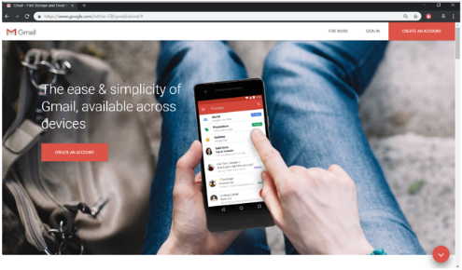  + B3: Nháy nút Tạo tài khoản (Create an account) để đăng kí hộp thư mới.  + B4: Nhập các thông tin cần thiết vào mẫu đăng kí, trong đó quan trọng nhất là tên đăng nhập và mật khẩu.  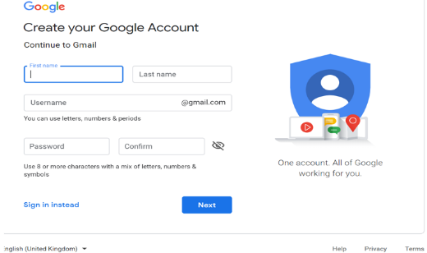  + B5: Xác minh số điện thoại.  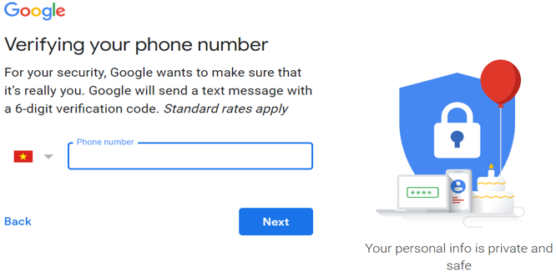  2: Ñaêng nhaäp vaø ñoïc thö  + B1: Truy cập website www.google.com.vn và nháy Gmail. Trang web với thông tin sẽ xuất hiện:  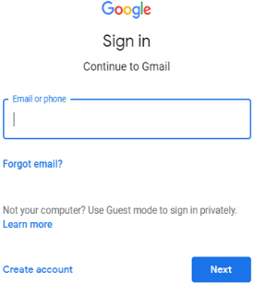  + B2: Gõ tên đăng nhập vào ô Email or phone rồi nhấn Enter.  + B3. Gõ mật khẩu vào ô Enter Your Password.  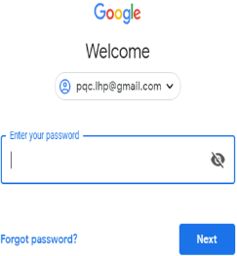  + B4: Nháy chuột trên tiêu đề thư để đọc thư.  3: Soạn và gửi thư  + B1: Nháy mục Soạn thư để soạn một thư mới.  + B2: Gõ địa chỉ của người nhận (có thể là chính địa chỉ của hộp thư) vào ô Tới, gõ tiêu đề thư vào ô Chủ đề và gõ nội dung thư vào vùng trống phía dưới.  + B3: Nháy nút Gửi để gửi thư  4: Trả lời thư  + B1: nháy nút lệnh Reply  + B2: Soạn thư xong sau đó nháy chuột vào nút Gửi  * Chú ý: Khi không sử dụng hộp thư nữa, em nháy chuột vào nút đăng xuất ở góc trên bên phải cửa sổ trang web để đóng thư điện tử để tránh bị người khắc sử dụng.

